广西壮族自治区大数据发展局

广西壮族自治区财政厅

广西壮族自治区发展和改革委员会

桂数函〔2021〕42号

广西壮族自治区大数据发展局 广西壮族自治区

财政厅 广西壮族自治区发展和改革委员会

关于政府信息公开信息处理费

有关事项的通知

自治区人民政府各组成部门、各直属机构，各市、县（市、区）政府信息公开工作主管部门、财政局、发展改革委（局）：

根据《国务院办公厅关于印发〈政府信息公开信息处理费管理办法〉的通知》（国办函〔2020〕109号，附后）有关规定和自治区人民政府有关要求，现就我区政府信息公开信息处理费收费管理事项通知如下：

一、收费项目：信息处理费是指为了有效调节政府信息公开申请行为、引导申请人合理行使权利，向申请公开政府信息超出一定数量或者频次范围的申请人收取的费用。

二、收费单位：自治区大数据发展局是自治区政府信息公开工作主管部门。信息处理费的收费单位为受理政府信息公开申请并提供信息公开服务的各级行政机关。

三、收费标准：信息处理费收费标准按照国办函〔2020〕109号文件有关规定执行，不得擅自增加收费项目、扩大收费范围、提高收费标准，并自觉接受财政、发展改革、审计部门的监督检查。

四、收费管理：信息处理费收入列入“103049950其他缴入国库的行政事业性收费”科目。收费收入按照政府非税收入和国库集中收缴管理有关规定纳入一般公共预算管理，及时足额缴入同级国库。具体收缴方式按照同级政府财政部门有关规定执行。收费单位应当使用自治区财政厅监（印）制的财政票据。

五、以后年度国家有新规定的，按新规定执行。

广西壮族自治区 广西壮族自治区 广西壮族自治区

大数据发展局 财 政 厅 发展和改革委员会

2021年1月30日

（此件公开发布）

附件

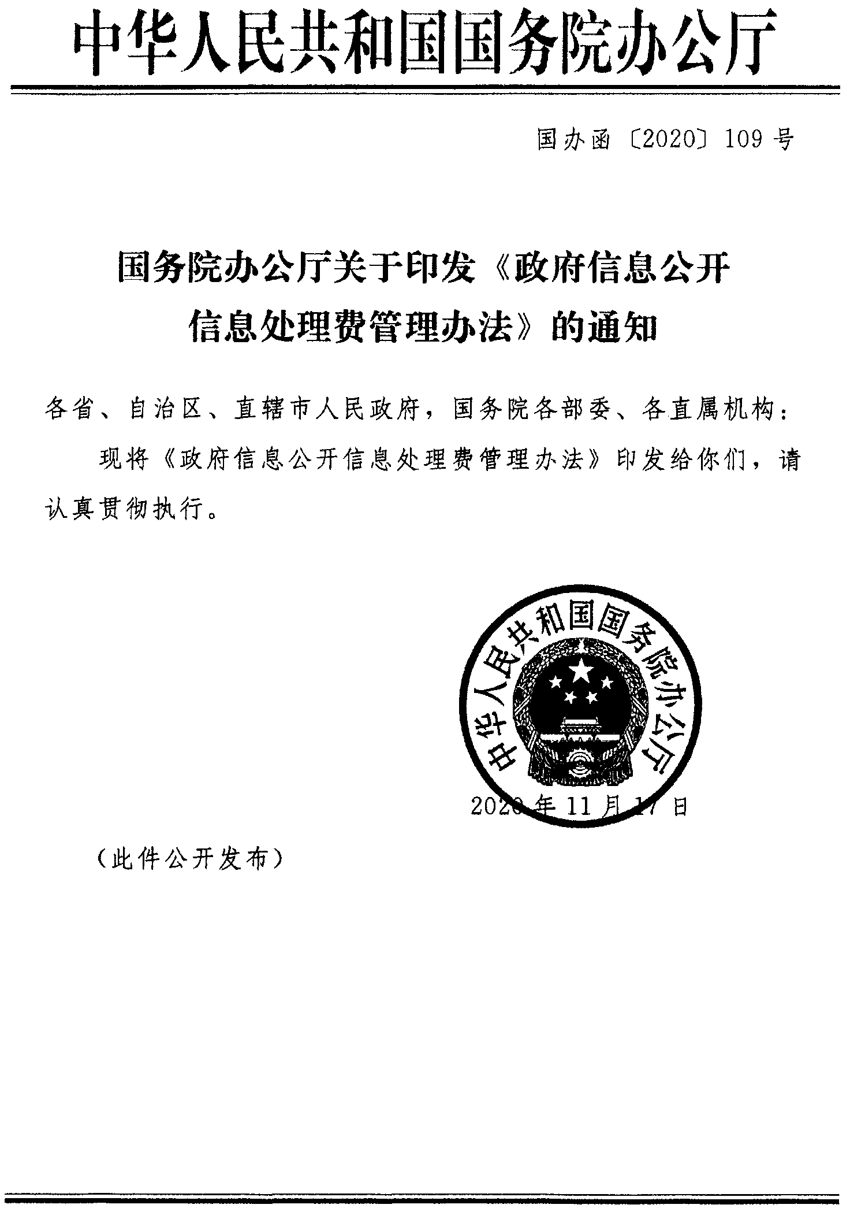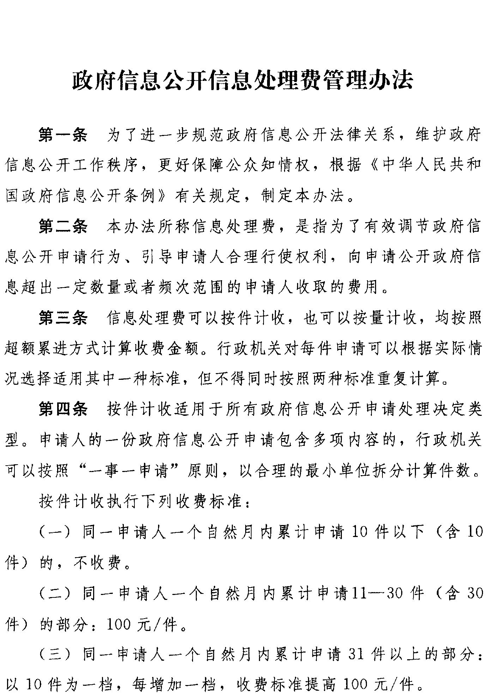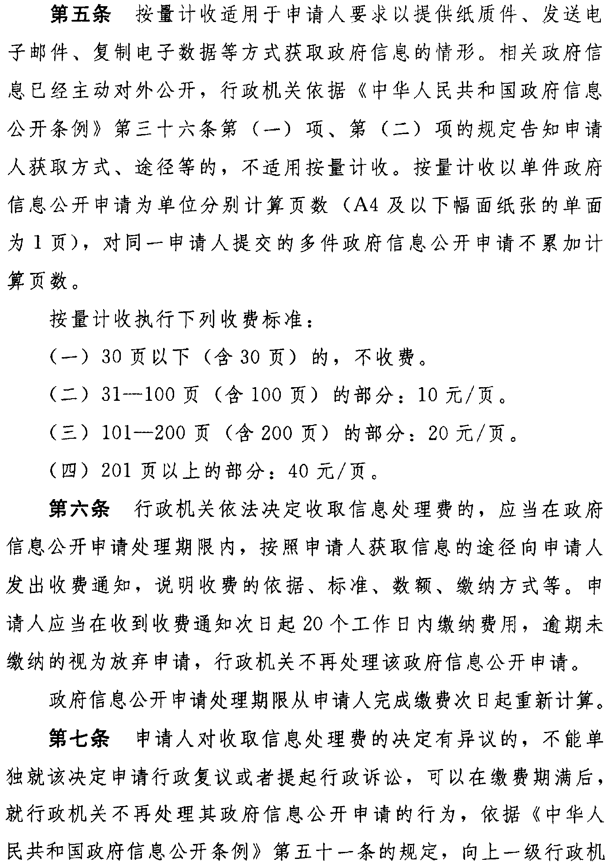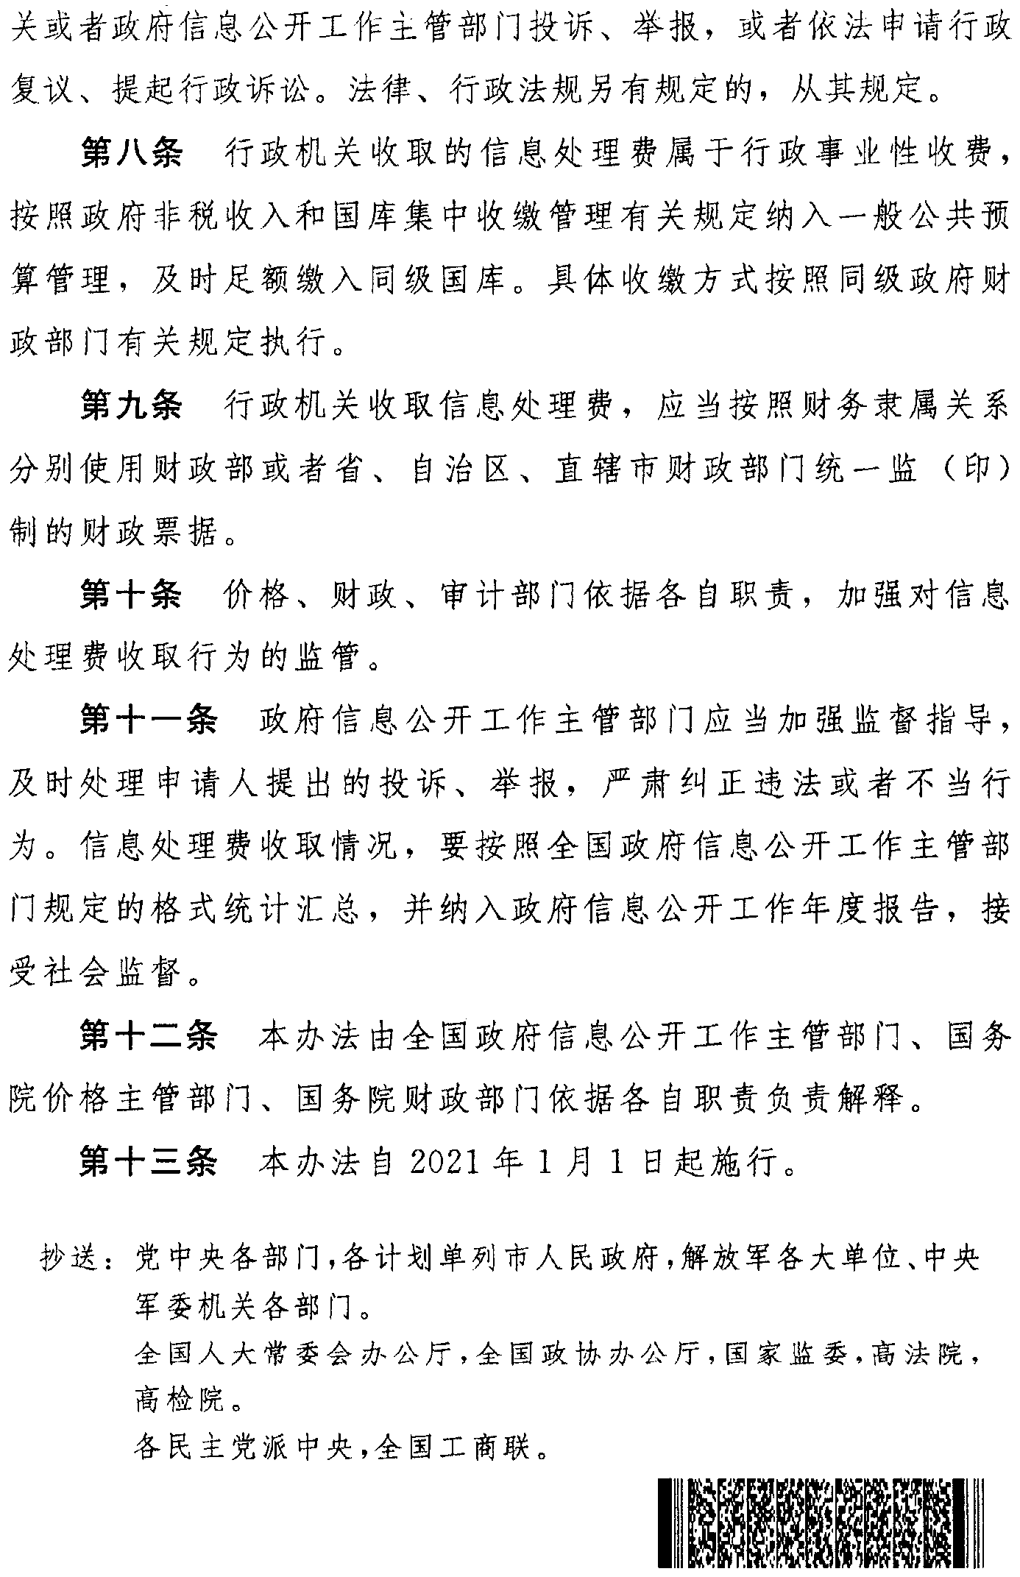

抄送：自治区人民政府办公厅。

广西壮族自治区大数据发展局 2021年2月9日印发